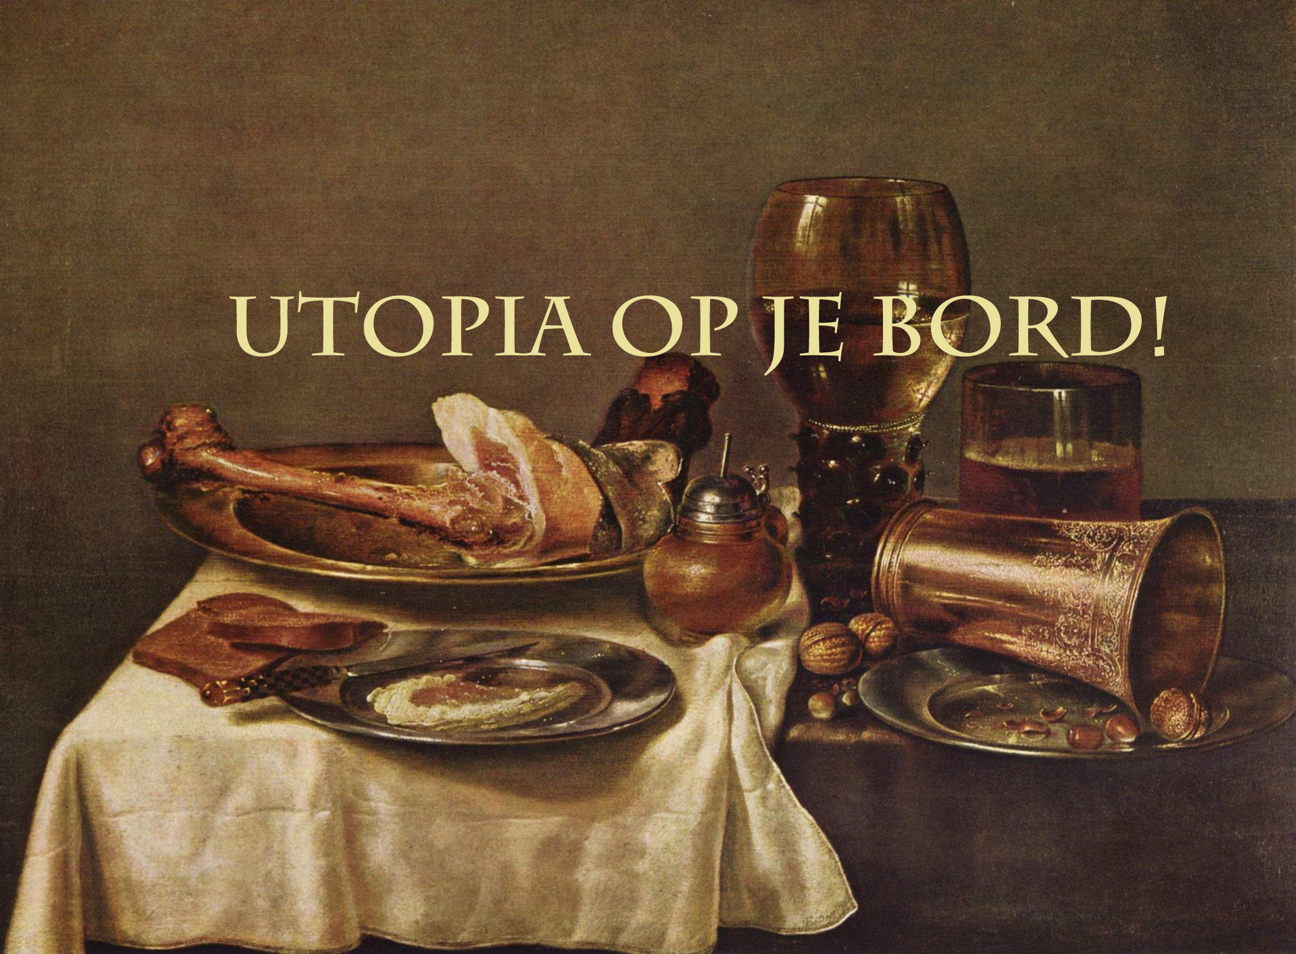

Een diner pensant met Stefan Hertmans

Stefan Hertmans (1951) is in België en Nederland al decennia lang een toonaangevend schrijver, dichter, essayist en criticus. Eind augustus 2013 komt zijn nieuwe roman uit, Oorlog en terpentijn, en in september is Hertmans de hoofdgast bij een diner pensant aan de Internationale School voor Wijsbegeerte te Leusden. Daar zal hij spreken over zijn opmerkelijke boek De mobilisatie van Arcadia, dat hij twee jaar geleden publiceerde. De prikkelende essays van dit boek werpen een simpele maar lastige vraag op: eisen we in onze tijd ons Utopia − onze verlangens, dromen en idealen − niet te gemakkelijk op? Wie Utopia op zijn bord wil, heeft alles bereikt… maar wanneer het bord leeggegeten is, is alles ook snel weer verloren.
Stefan Hertmans nodigt uit tot een scherpe, kritische bezinning op onze snelle, al te snelle maatschappij, waarin consumptie en genot de maat van alle dingen lijken te zijn − vooral mogelijk gemaakt door de al even snelle nieuwe media. Hoogste tijd voor vertragingstactiek: dat doen we met hem tijdens een nieuwe editie van de befaamde diners pensants die de ISVW sinds jaren organiseert. Met een Arcadische beeld-performance en diverse intermezzo’s. Utopia op je bord, een traag genot!

Sinds de Oudheid is Arcadië de symbolische benaming voor een utopische plek waar de dagelijkse gang van zaken wordt onderbroken. In Arcadië heerst rust, stilte, volmaaktheid, maar ook passie, verleiding en extase. De mens gaat voor even op in een gelukzalige maar ook spannende wereld waarin het rationele en het irrationele in evenwicht zijn. In de moderne kunst en literatuur wordt het Arcadisch verlangen door de eeuwen heen steeds weer bezongen, meestal uit nostalgie. Want we zijn de mythische voorstelling van zo’n plek ‘waar alles anders is’ in de moderne cultuur verloren. Of toch niet?
Hertmans onderzoekt met tal van sprekende voorbeelden hoe wij vandaag met de Arcadische droom omgaan. Ieder kan nu telkens zijn eigen Arcadië scheppen, zijn eigen kick- en piekervaringen maken, maar daardoor valt de utopische plek steeds meer samen met het gewone leven. Als alles extase is, is niets meer extase. De stilte van die vreemde plek wordt gemobiliseerd tot iets wat altijd en overal beschikbaar is.
Hertmans zal tussen de gangen door met ons verkennen wat de goede en slechte kanten zijn van deze mobilisering Utopia in onze tijd.

Wilberry Jakobs, regisseur bij IKON-tv en maker van het programma ‘Lux’, waarin in 2012 de 4-delige serie ‘Paradise Reset’ verscheen. Jakobs zal reageren op Hertmans’ stellingen en met hem in debat gaan. Ook zal ze fragmenten van haar eigen werk laten zien om zo haar visie op onze utopische verlangens te verwoorden.

Gastheer en moderator: Laurens ten Kate

Vrijdag 20 september van 18.00 – 21.30 uur
ISVW, Dodeweg 8 te Leusden.
Aanmelding is binnenkort mogelijk via www.isvw.nl

